Eigentümer / Verfügungsberechtigter
des Beförderungsmittels:
(Name, vollständige Adresse)
Unterscheidungszeichen | IR | IN |  | FRC | FRCX | FNA | FNAX | FRC-FRC

Fahrzeugart |  | Sattelanhänger |  | Anhänger |  | Kühlaufbau
 |  | LKW |  | Wechselaufbau |  | Container

Allgemeine Angaben:
Wärmegedämmter Aufbau gefertigt in Übereinstimmung mit dem Typprüfbericht Nr.:
Hersteller des Aufbaus |  |  |  |  | k-Wert |  | W/m²K
Marke / Typ |  |  | Herstellungsdatum (MM/JJJJ)
Aufbau- / Unterscheidungs-Nr. |  |  | amtl. Kennzeichen
Fahrgestell-Nr.

Abmessungen Aufbau: Abmessungen Nische:
Innen (L x B x H) [m] |  | x |  | x |  | Länge x Höhe [m] |  | x
Außen (L x B x H) [m] |  | x |  | x

Wandaufbau (soweit abweichend vom geprüften Muster) [mm]:
 | innen | Wärmedämmung | Treibmittel | außen | gesamt
Dach
Seitenwände
Seitentür
Stirnwand
Heck
Boden
Trennwand quer
Trennwand längs

Ausrüstung (stets anzugeben):
Hecktür: | 2-flügelig | 3-flügelig | 4-flügelig | Sonstige: |  |  |  |  |  |  |  | Streifenvorhang
 | Hecktür Abmessungen (Breite x Höhe [m]): |  |  |  | x |  |  | Ladebordwand |  | abdichtend? |  |  |  | ja |  | nein
 | Rolltor: | Hersteller,Typ: |  |  |  |  |  |  | Typprüfbericht Nr.

Seitentür: | rechts | Anzahl: |  |  | 1-flügelig | 2-flügelig | Breite: | m | Höhe: | m |  | Streifenvorhang
 | links | Anzahl: |  |  | 1-flügelig | 2-flügelig | Breite: | m | Höhe: | m |  | Streifenvorhang

Sonstige Türen:

Lüftungsöffnungen: | vorne | Anzahl: |  | Breite: | mm | Höhe: | mm
 | hinten | Anzahl: |  | Breite: | mm | Höhe: | mm

 | Anzahl | eingelassen |  |  | Anzahl
Befestigungsschienen / je Seite |  |  |  | Radmulden
Befestigungsschienen / Dach |  |  |  | Zurrösen |  |  | eingelassen
Befestigungsschienen / Boden |  |  |  | Schutzbleche |  |  | rundum |  | Höhe [m]:
Doppelstockschienen |  |  |  | Kabelkanal |  |  | Bemerkungen:
Fleischhang (Schienen) |  |  |  | Trennwand längs |  |  | fest |  |  | verschiebbar
Deckenlampen |  |  |  | Trennwand quer |  |  | fest |  |  | verschiebbar
Wasserablassöffnungen |  |  |  |  |  |  | hochklappbar |  |  | herausnehmbar
Luftleitsystem
Sonstiges

Kühleinrichtung:
gefertigt in Übereinstimmung mit Typprüfbericht Nr.:
Hersteller |  |  |  |  | Typ
Seriennummer |  |  |  |  | Kältemittel |  |  | Baujahr
Typbezeichnung der Verdampfer:
(bei Kühlgeräten mit mehreren Verdampfern)
mit Heizeinrichtung |  | bei minimaler Außentemperatur: |  |  | -10°C -20°C -30 °C -40°C

Temperaturschreiber:
Hersteller |  |  |  | Typ
Seriennummer |  |  |  | Baujahr
gefertigt in Übereinstimmung mit Typprüfbericht Nr.:

Nur bei Multitemp-Anlagen:

Konfiguration 1 |  | Konfiguration 2 |  | Konfiguration 3 |  | Konfiguration 4 |  | Konfiguration 5
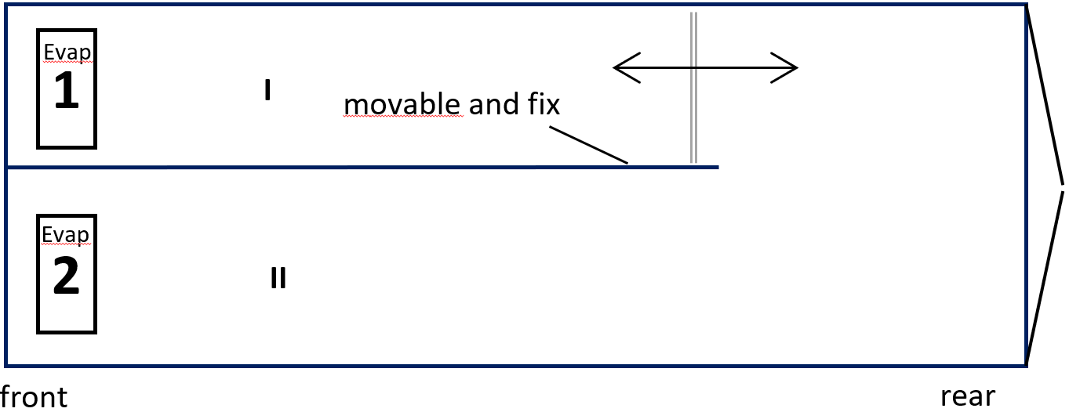 |  | 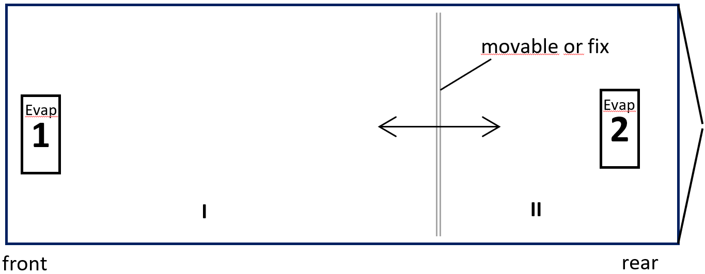 |  | 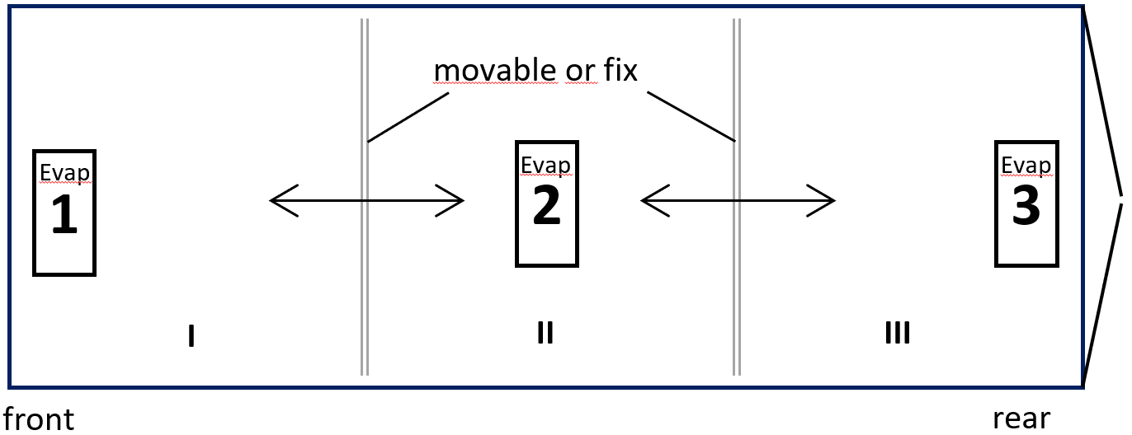 |  | 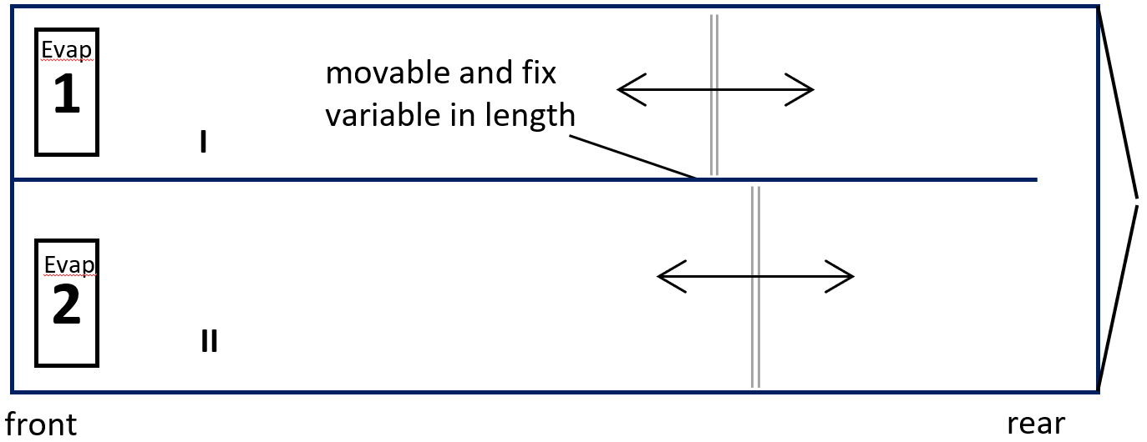 |  | 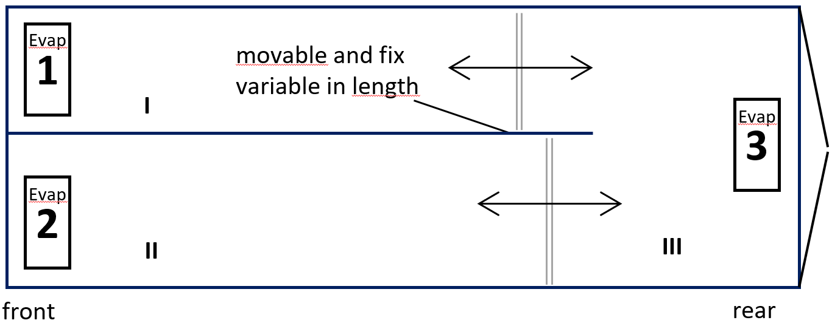
Konfiguration 6 |  | Konfiguration 7 |  | Konfiguration 8 |  | Konfiguration 9 |  | Konfiguration 10
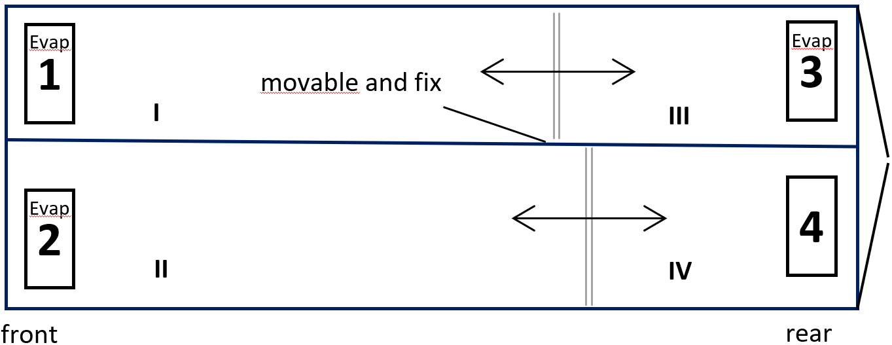 |  | 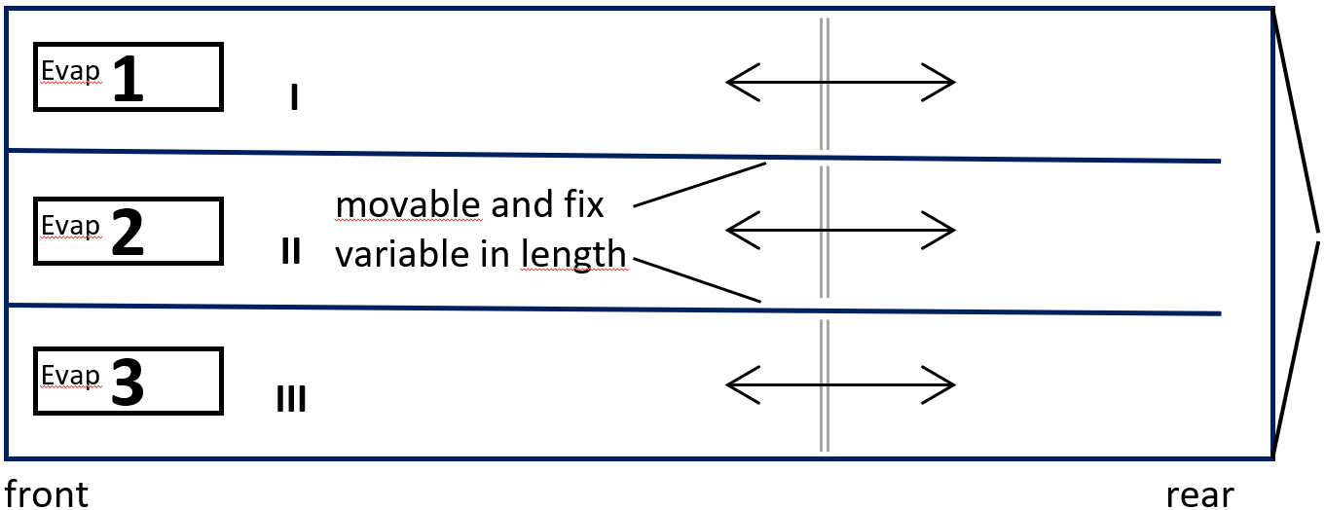 |  | 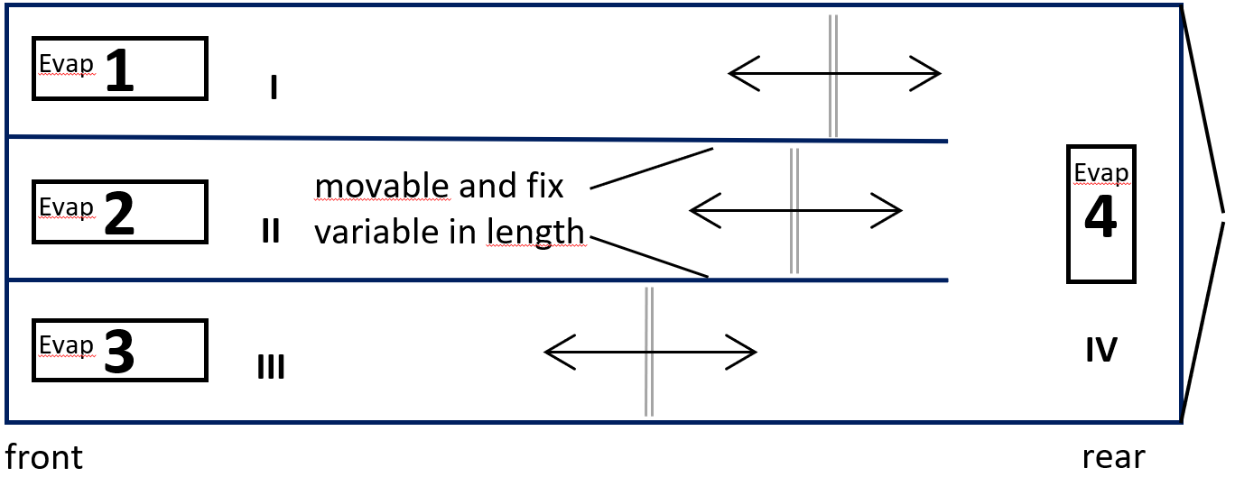 |  | 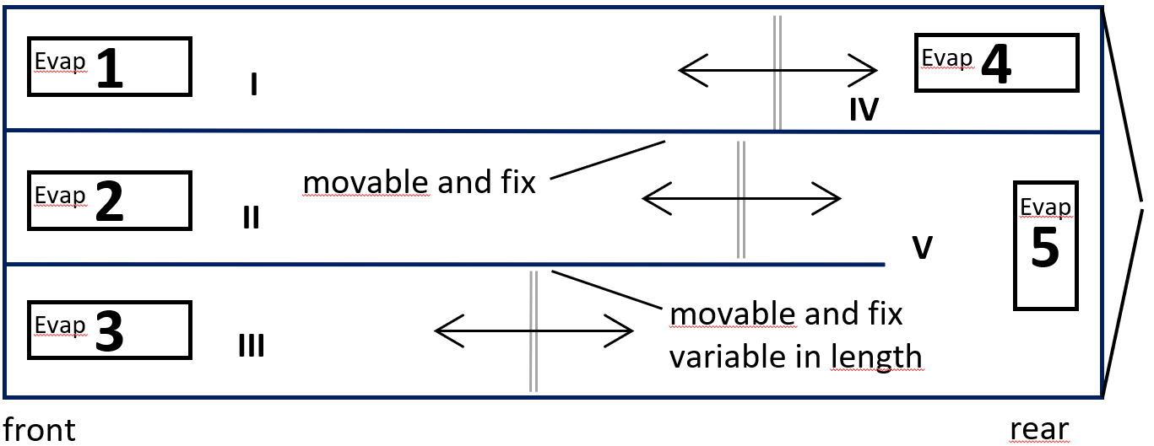 |  | 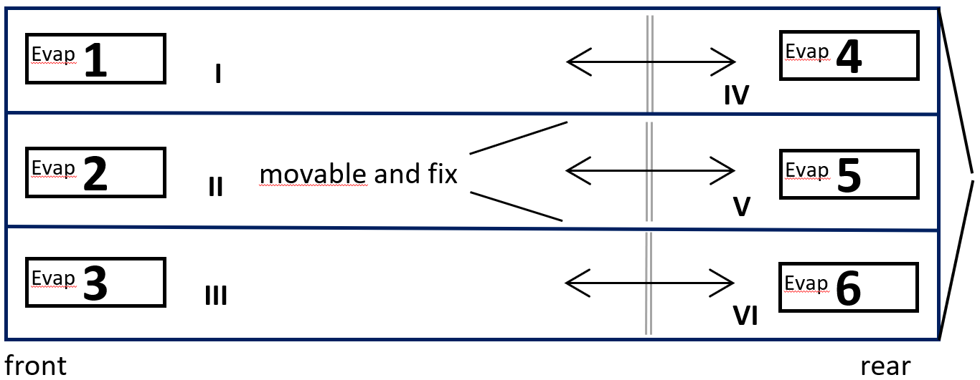

Verdampfer: | 1 | 2 | 3 | 4 | 5 | 6
Typ
Baujahr
Seriennummer

Trennwände: | fest | verschiebbar | Wandstärke [mm] | Wandlänge [m]
Längstrennwand 1
Längstrennwand 2
Querrtrennwand 1
Querrtrennwand 2
Querrtrennwand 3
Querrtrennwand 1
Bodenbelag: | ALU | GRP

Abmessungen Kammer: | Innenabmessungen [m] |  |  | Temp fix | Temperatur je Kammer[°C] | Trockenfracht |  | Niedrigste Temperatur nach ATP-Klasse erlaubt? | Temperatur je Kammer [°C]
 | Länge min. | Länge max. | Breite |  |  | ja | nein
Kammer I
Kammer II

Kammer III

Kammer IV

Kammer V
Querrtrennwand 1
Kammer VI

Bemerkungen:
Allgemeinen Geschäftsbedingungen (AGB) gelesen und akzeptiert: DNV AGB

Datum |  | Unterschrift, Name, Stempel

